

น้ำเสีย หมายถึง น้ำหรือของเหลวที่มีสิ่งเจือปนต่าง ๆ ในปริมาณสูงจนกระทั่งเป็นน้ำที่ไม่ต้องการ และน่ารังเกียจสำหรับคนทั่วไป เป็นมลพิษทางทัศนียภาพและก่อให้เกิดผลเสียหายต่อสิ่งแวดล้อม
ทำไมต้องมีการบำบัดน้ำเสีย
• เพื่อทำลายตัวการที่ทำให้เกิดโรค หรือแหล่งแพร่ระบาดของเชื้อโรค เช่น อหิวาตกโรค บิด และท้องร่วง
• เพื่อเปลี่ยนสภาพน้ำเสียให้อยู่ในสภาพที่สามารถนำกลับมาใช้ได้
• เพื่อไม่ก่อให้เกิดความเดือดร้อนรำคาญ ซึ่งความรำคาญที่เกิดขึ้น เช่น กลิ่นของน้ำเสีย หรือสีที่เป็นที่น่ารังเกียจ
• และเพื่อป้องกันไม่ให้เกิดภาวะมลพิษทางน้ำ

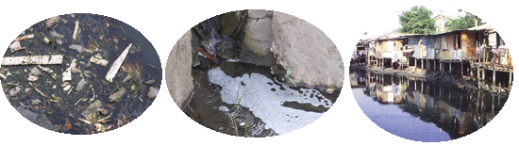

น้ำเสียมาจากแหล่ง ดังต่อไปนี้
1. น้ำเสียจากชุมชน เป็นน้ำเสียที่เกิดขึ้นจากกิจกรรมต่างๆ ในชีวิตประจำวันของประชาชนในชุมชน โดยมีแหล่งกำเนิดมาจาก อาคารบ้านเรือน ร้านค้าพาณิชย์กรรม ตลาดสด ร้านอาหาร สถาบันการศึกษา สถานที่ราชการ โรงแรม โรงเรียน ห้างสรรพสินค้า เป็นต้น
2. น้ำเสียจากอุตสาหกรรม เป็นน้ำเสียที่เกิดขึ้นจากกระบวนการผลิตทางอุตสาหกรรม ซึ่งส่วนใหญ่จะเป็นน้ำล้างในกระบวนการผลิตต่าง ๆ ซึ่งมีสมบัติแตกต่างกันตามประเภทของอุตสาหกรรม
3. น้ำเสียจากการเกษตร เป็นน้ำเสียที่เกิดจากกิจกรรมทางการเกษตร เช่น น้ำเสียจากการล้างคอกสัตว์เลี้ยง เช่น คอกหมู คอกวัว เล้าไก่ น้ำเสียจากนาข้าว จากฟาร์มเลี้ยงกุ้ง เป็นต้น โดยน้ำเสียจากเกษตรกรรมส่วนใหญ่จะปนเปื้อนสารเคมี ยาฆ่าแมลง หรือปุ๋ย

เรามีวิธีตรวจสอบน้ำเสียถึง 3 วิธี คือ ดูลักษณะทางกายภาพ ตรวจสอบทางชีวภาพ และตรวจสอบทางเคมี
ลักษณะทางกายภาพ คือ ดูด้วยตาเปล่าๆนั่นเอง หรือตรวจวัดอย่างง่ายๆ เช่น ความขุ่น อุณหภูมิ สี กลิ่น
ลักษณะทางชีวภาพ คือ การตรวจวัดจุลินทรีย์ที่มีอยู่ในน้ำ
ลักษณะทางเคมี คือ ความเป็นกรด-ด่าง (pH) ค่าบีโอดี (Biochemical Oxygen Damage, BOD) ค่าซีโอดี สารอาหาร (Nutrient) และสารพิษต่างๆ (Toxic Substances) และโลหะหนัก




ระบบรวบรวมน้ำเสีย หรือระบบระบายน้ำ หมายถึง การนำน้ำเสียจากแหล่งกำเนิดหลายๆ แห่งไปรวมกันยังสถานที่ที่จะบำบัด โดยผ่านท่อระบายน้ำ แบ่งออกเป็น 2 รูปแบบ
1.ระบบท่อร่วม (Combined System ) เป็นระบบที่ใช้ท่อระบายน้ำฝนและน้ำเสียร่วมกัน โดยจะต้องสร้างท่อดักน้ำเสีย ( Interceptor ) เป็นระยะๆ เพื่อรวบรวมน้ำเสียให้ไหลไปตามท่อรวมไปยังบ่อบำบัดน้ำเสีย ส่วนน้ำฝนจะถูกปล่อยลงสู่แหล่งน้ำสาธารณะ
2.ระบบท่อแยก (Separated System) เป็นระบบที่แยกท่อระบายน้ำเสียออกจากท่อระบายน้ำฝน
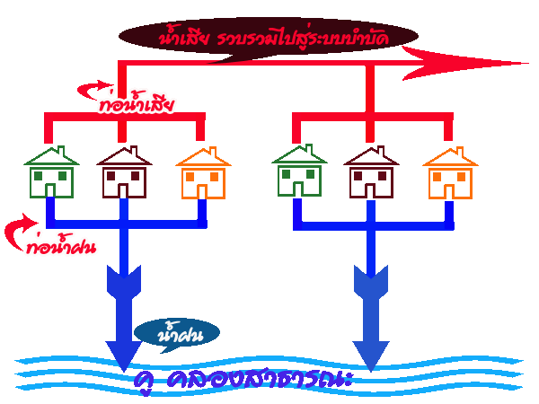


ข้อดีของการใช้น้ำทิ้ง
1. เป็นการอนุรักษ์ทรัพยากรน้ำ นำน้ำทิ้งจากระบบบำบัดมาใช้ให้เกิดประโยชน์สูงสุด
2. สารอาหารในน้ำ น้ำทิ้งจากระบบบำบัดจะมีไนโตรเจนและฟอสฟอรัส ซึ่งเป็นธาตุอาหารจำเป็นของพืชการใช้น้ำทิ้งในการเพาะปลูกจะช่วยลดปริมาณการใช้สารเคมีและปุ๋ยได้
3.ความสม่ำเสมอของปริมาณน้ำ เนื่องจากประชาชนมีการใช้น้ำและก่อให้เกิดน้ำทิ้ง น้ำเสียทุกวัน การนำน้ำทิ้งมาใช้ประโยชน์
จะช่วยลดการขาดน้ำในชุมชนได้



การจัดการน้ำเสีย
ในชุมชน

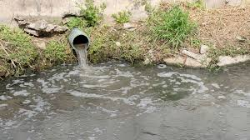

โดย
สำนักงานปลัด

องค์การบริหารส่วนตำบลหนองขาม อำเภอคอนสวรรค์ จังหวัดชัยภูมิ

